香港公务员的操守不能比法律规定还低！

原创 有里儿有面 [有理儿有面](javascript:void(0);)

**有理儿有面**

微信号 youli-youmian

功能介绍 你说是不是

2020-08-26[原文](https://mp.weixin.qq.com/s?__biz=Mzg3MjEyMTYyNg==&mid=2247510718&idx=1&sn=b17c70f6e04995b7557ffcea4fcc8576&chksm=cef6fecbf98177dd44b524a300d09bfa6f897ce384b07bba1ee7b1605be30ff1ffb043d9c1d1&scene=27#wechat_redirect&cpage=64) 发表于

收录于合集





**全文共2514字，图片8张，预计阅读时间为7分钟。**

**文章发于“有理儿有面”（youli-youmian），欢迎大家在朋友圈和微信群转发。**

**公众号及其他平台转载请在后台留言。**



▼

香港公务员事务局8月14日致函各政府部门主管，表明若有正处于试用期的公务员，因参与非法公众活动被捕并遭检控，不论审讯结果如何，都应立即解雇。

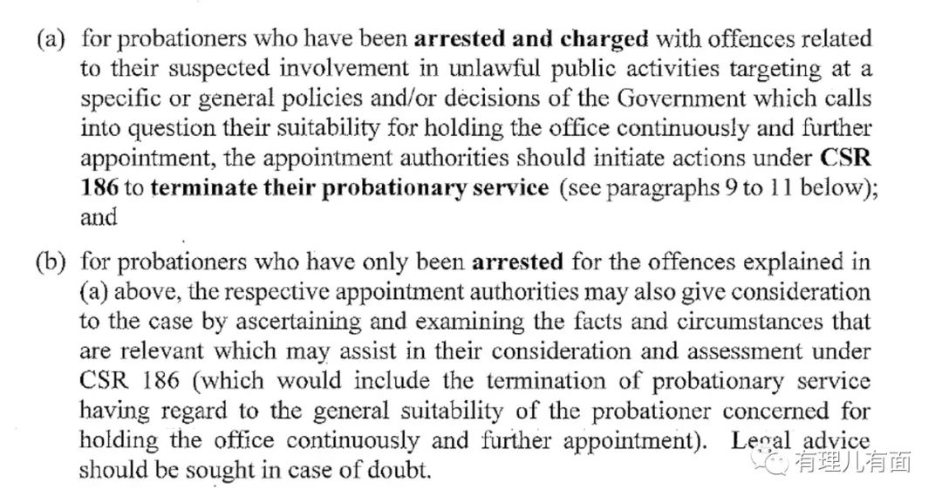

公务员事务局表示，公众期望公务员必须守法，不能参与任何非法活动，亦不能支持或参与任何可能扰乱公秩序，或影响政府运作的活动。将对有关行为采取“零容忍”的态度，而公众亦难以接受，有参与或怀疑参与非法行为的公务员重返岗位，不能接受任何人员在被捕及受调查期间担任公职。

8月18日，林郑月娥特首出席行政会议前回应指，政府对公务员要求非常高，不仅工作表现，也包括专业知识及行为操守，若有关人士在试用期未符合要求，特区政府作为雇主，大条道理不再聘用。

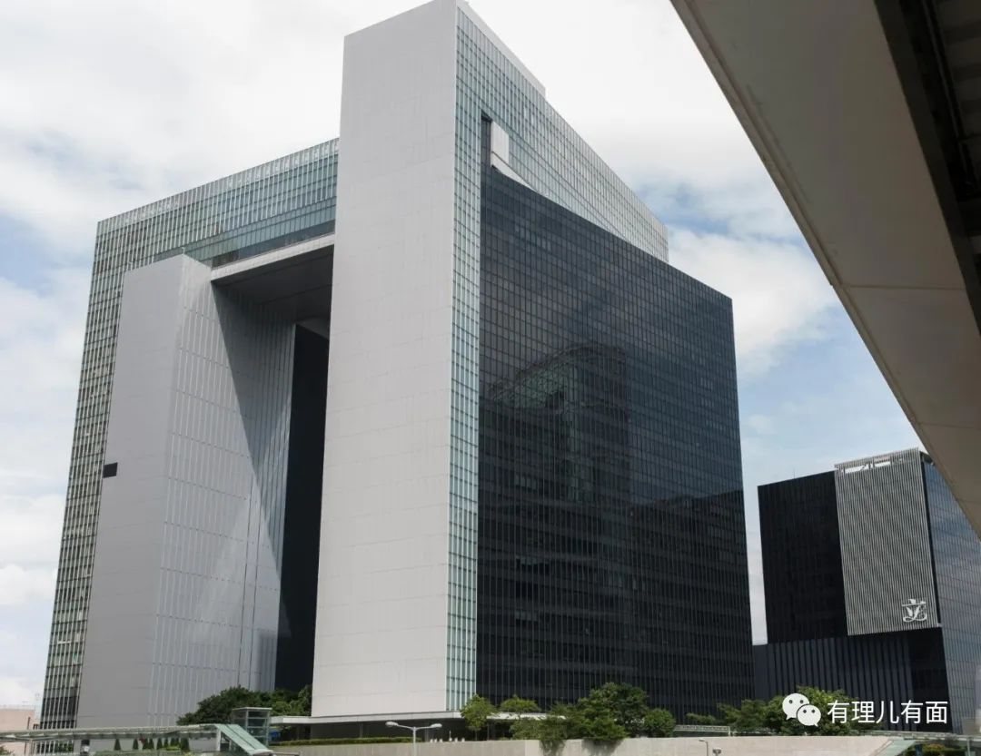

8月23日、24日，公务员事务局局长聂德权在出席两档媒体节目时，再次重申了特区政府的态度，试用期是让雇主及雇员了解双方是否适合，其中雇员可考虑自己是否适合有关工作，同时雇主亦可观察雇员的表现、品行和操守是否符合成为公务员的要求，这才是试用期的评核目的。并重申政府对违法行为零容忍，公务员是否确实违法及被定罪亦非唯一衡量标准。

其实，这里讲了一个非常简单的常识，就是作为政府部门的工作人员，个人的操守和品行决定了你是否适合为政府尽职、为市民服务，而法律规定是维持社会秩序正常运转最后的兜底，任何人都应该遵守，并不是界定是否符合公职的标准。特区政府部门公职人员的言行理应比法律规定要高，相信这个道理放之四海都是一样。

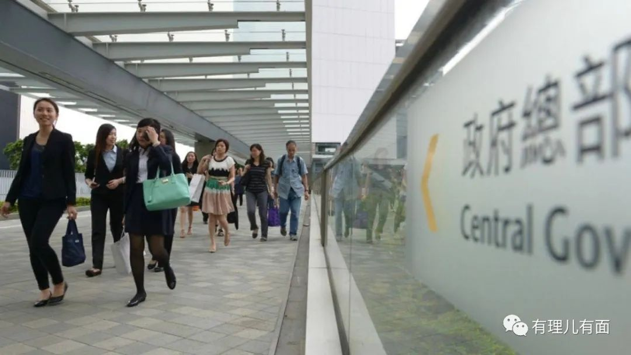

虽然基本法规定香港公务员要保持“政治中立”，但这里的“政治中立”是指公务员在履行职务、为市民服务时，不能被其政治信念影响，要对政府和行政长官完全忠诚，公务员亦要不偏不倚地履行政府政策，支持及配合政府的工作。

特区政府这种更加鲜明的态度，正从一个侧面说明，香港国安法实施后，香港社会已经大踏步启动清除毒瘤的行动，正在向恢复秩序积极转变。

因为作为行政主导的体制，香港公务员队伍中的黄尸“反水”贻害无穷。比如8月20日，香港警队曾拘捕了一名入境处的女文书助理。该被捕女子过去一年，经入境处系统盗取多达200名警务人员的资料，包括名字、地址及电话，并多次将上述个人资料提供给Telegram的起底频道负责人发布，以助进行“起底”。

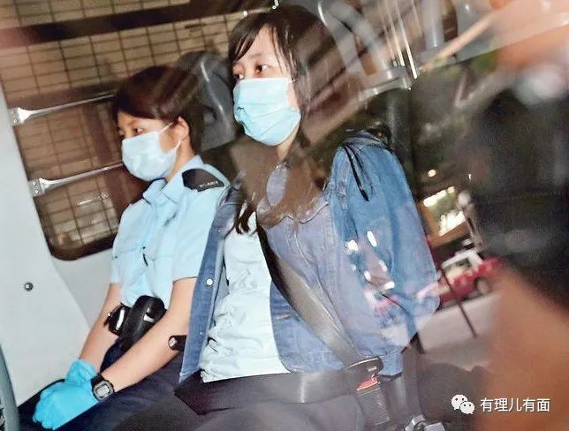

而这样的事情在修例风波中并不是孤例。据香港警方通报，过去一年，香港网络上有大量“起底”的违法行为，受害人多达3800余名，他们包括姓名、电话、身份证号码、地址、相片、家人等资料被人“起底”，这里面包括警员、公务员、法官、法律界人士、立法会议员、区议员等，并受到不同程度的滋扰，包括电话滋扰、恶作剧、被盗取资料申请贷款及器官捐赠等。

这些虽然并不代表都与香港黄尸公务员有关，但是“内鬼”的破坏力足见一斑。由于吃饭砸锅而导致后院起火的恶毒行为，相信在哪个工作环境里都是让人无法容忍的。特别是像过去一年苦苦支撑香港社会运转的中流砥柱香港警队，如果连家人、朋友都无法保护，还怎么能够安心保护市民、维护香港法治？

但是，香港就是有那么一群乱港势力“为反而反”，见不得社会向好，脑回路极其反常。像一直拿“人权”说事的公务员工会联合会总干事梁筹庭，就在电台节目里妄言，公务员事务局做法莫名其妙，认为连审讯结果都未有就作解雇决定，不能维护员工利益。还大言不惭的质疑政府如此安排给人感觉是政治行为，称日后对公务员将会变成“唔（不）钟意你就炒”。

而作为乱港组织新公务员工会的主席、特区政府劳工处的公务员颜武周更是无耻，妄称现时不少反修例案件，被告经审讯无罪释放，证明被捕人不一定有参与违法行为，“如果只是路过现场就被捕，这样就被终止，是不公平”。他认为现在的措施是一刀切并相当含糊，对试用期公务员缺乏保障。

这个颜武周其实在香港公务员队伍里早已臭名昭著。2019年8月，其就与另外4名公务员倒行逆施，违反尽忠政府、政治中立、依法依程序推行政策等原則，发起香港历史上首个公务员反政府集会为暴乱撑腰，煽动威胁特区政府成立所谓的独立调查委员会响应市民诉求。颜武周颠倒黑白的妄称发起集会是希望向市民表达公务员团队愿意继续紧守岗位、秉持专业精神，并愿意将市民声音传达至政府的管治团队，还自欺欺人的指集会不代表任何组织和部门的立场。

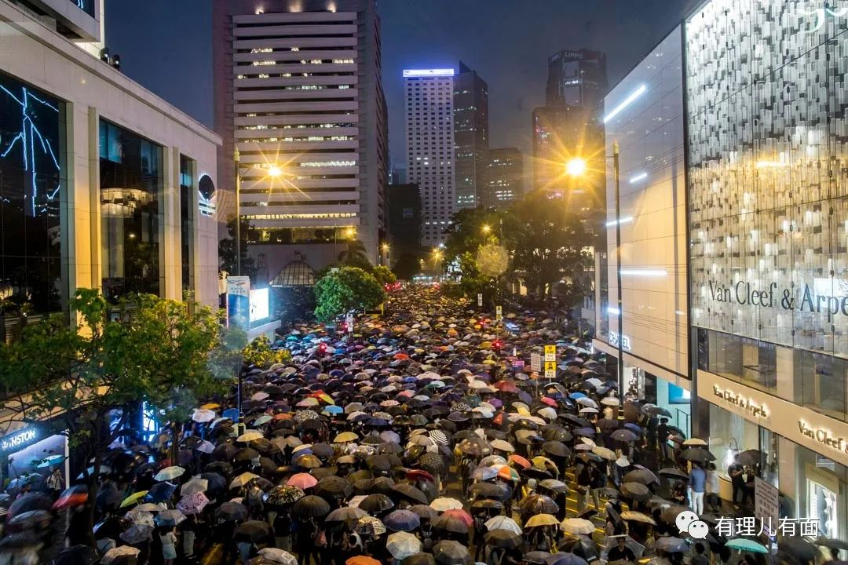

不仅如此，其还打着促进新制公务员权益及保护公务员自由表达意见权利的旗号，在当年9月成立乱港组织新公务员工会，策动政治性罢工并多番攻击、抹黑政府，及诋毁警方。今年2月香港疫情期间，该工会还声援罔顾人命、泯灭人性的黑医护罢工，极其下作。

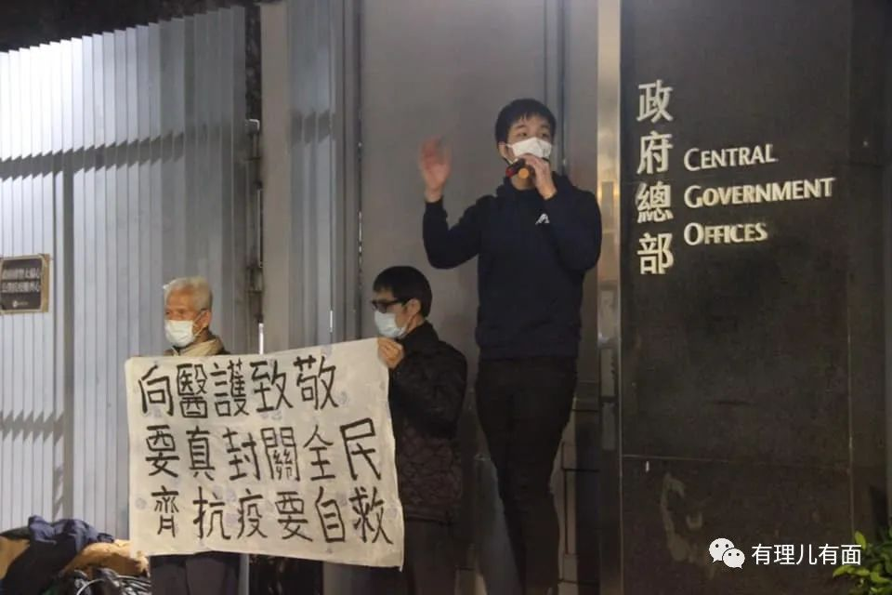

今年5月，全国人大做出了制定香港国安法的决定后，该工会违反公务员守则，加入二百万三罢联合阵线并举行罢工公投，后因人数太少未能达标而破产，此举虽遭到特区政府和社会各界的强烈谴责，但颜却诡辩公投是为了了解会员对国安法、公务员冻薪及公务员宣誓的看法。

不过，“吃政府反政府”的颜武周在筹备公投期间，连同其在内的8名署理一级助理劳工事务主任被降回二级助理主任，也算是替希望公务员整肃纪律、让香港重回正轨的民众暂时出了一口恶气。

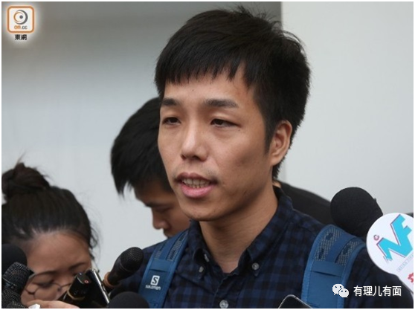

看看以上香港公务员里的曱甴败类，就能知道其反中乱港的行径对特区政府施政伤害有多大！他们就是要配合反对派让混乱无休止延续，制造特区政府管治失效的结果，从而揽炒社会、停摆香港！

市民的眼睛是雪亮的，公务员试用期新规出台后，让我们看看香港网民的态度：

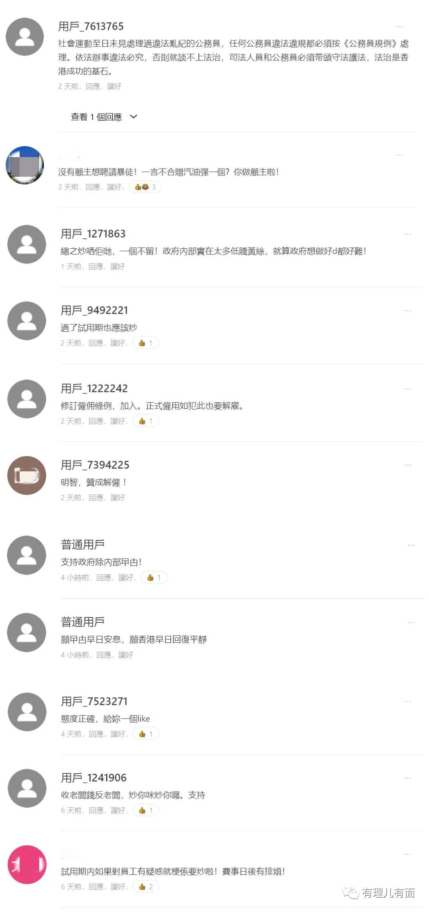

可以看到，大多数网民还是非常支持特区政府的规定，因为他们自己经历一年多的黑暴乱局，感同身受、深有体会。

亡羊补牢的事还是少做，未雨绸缪的事应该多做。其实，有理哥更希望特区政府和公务员事务局在推进公务员试用期新规后，可以顶住压力、迎难而上，更加大刀阔斧的对已经转正的公务员管理进行改革，整顿公务员纲纪、绝不姑息养奸，坚决剔除那些制造政府内部分化和矛盾、动摇市民恢复社会秩序信心的害群之马、祸港蛀虫！香港公务员更应自觉带头守法、不偏不倚的配合政府履行职责，争取市民支持！只有这样，特区政府各部门才能够集中精力带领香港尽快走出阴霾，重新焕发光彩。

相信，这一天已经不远。

**图片源自网络**





**关注公众号：**

**有理儿有面**

**理   性｜   揭   秘｜   探   讨**







有里儿有面

**微信扫一扫赞赏作者** **赞赏**

已喜欢，对作者说句悄悄话

取消

**发送给作者**

**发送**

最多40字，当前共字

 人赞赏

上一页 1/3 下一页

长按二维码向我转账

受苹果公司新规定影响，微信 iOS 版的赞赏功能被关闭，可通过二维码转账支持公众号。

### 精选留言

用户设置不下载评论